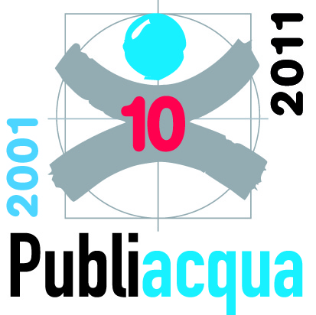

7 ottobre 2011

Comunicato stampa

Informiamo gli utenti dei Comuni di Bagno a Ripoli che, causa lavori all’impianto di Capannuccia, dalle ore 7.00 di martedì 11 ottobre, si sarà sospesa l’erogazione dell’acqua all’abitato di Capannuccia e si registreranno abbassamenti di pressione e mancanze d'acqua nelle loc. di Quarate.
La situazione tornerà a normalizzarsi nel primo pomeriggio.
Ci scusiamo con la cittadinanza per i disagi che questo lavoro, comunque indispensabile, potrà provocare.

L’ufficio stampa

Publiacqua S.p.A.

